Low Power Lab
Machine learning process

1.
Big Data
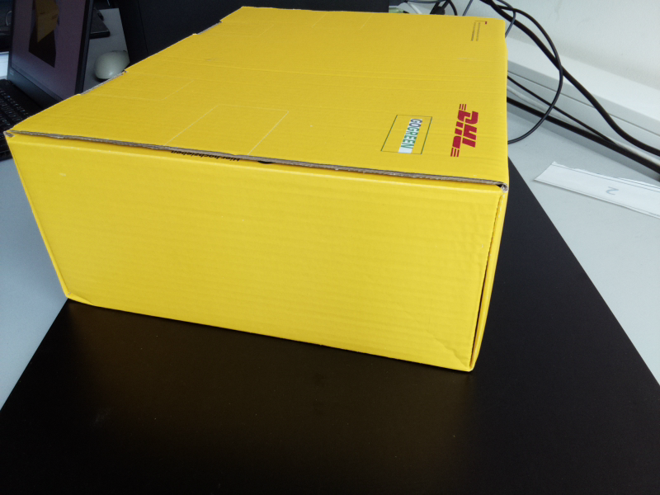
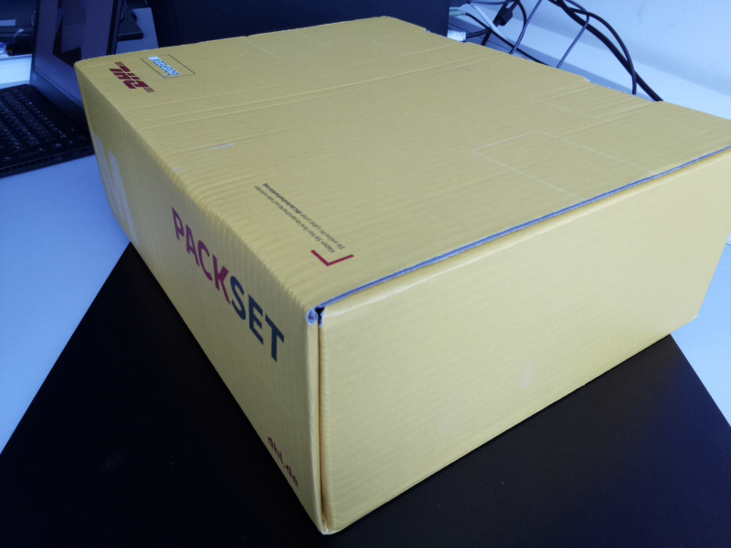
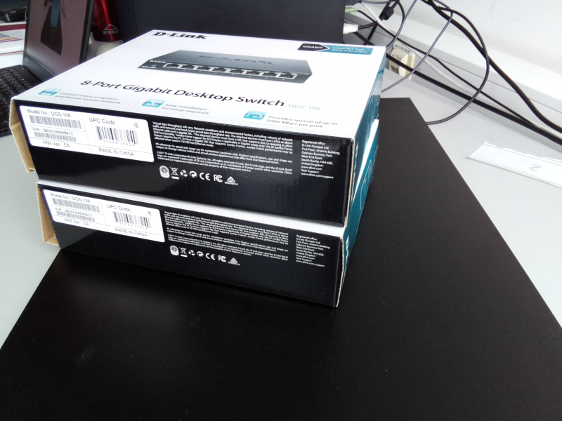
Um ein Maschine anzulernen, benötigt man eine große Menge an Beispieldaten. Im Falle des „hugepackage“ wurden über 500 Bilder von verschiedenen Paketen und anderen Objekten erstellt.

2.

Feature extraction und labelling
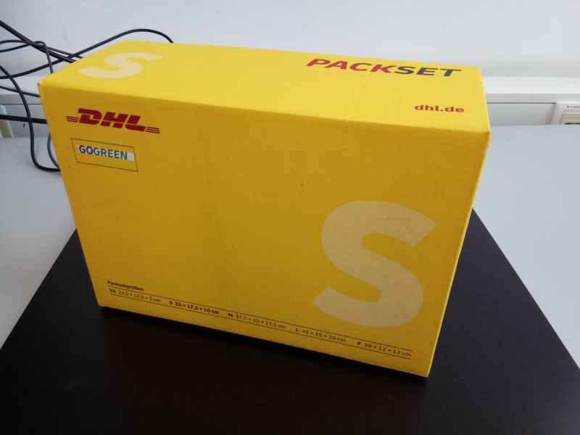

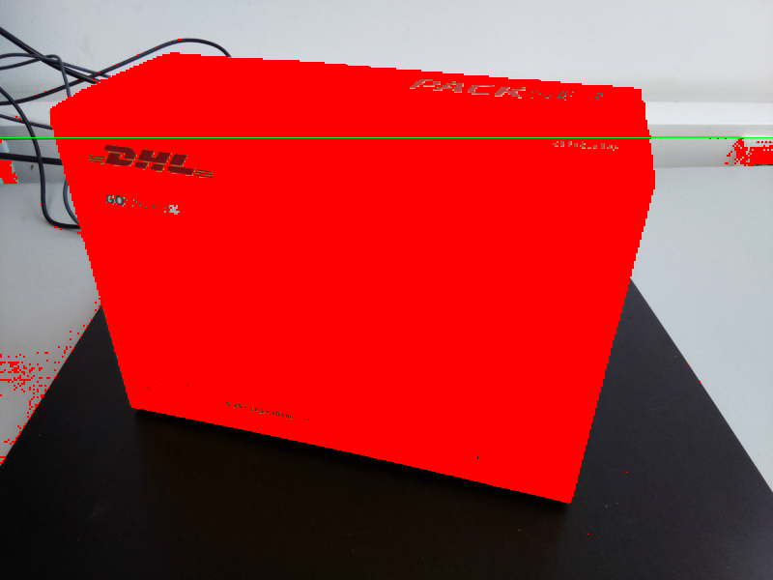
Die Daten werden nun aufbereitet. Wir verwenden ein selbst entwickeltes Bildanalyse-Skript, dass unter anderem die Anzahl der Pixel eines gewissen Farbspektrums sowie die Lage des größten Vorkommens in einer Bildzeile ermittelt. Diese „Erkenntnisse“ bezeichnet man als Features.

Wir greifen auf sogenanntes „supervised learning“ zurück, bei dem der Maschine neben den Features eines Bildes auch die Information gegeben werden soll, um was für ein Objekt es sich handelt. Diese Information ist das Label.
feature 1 | feature 2 | ... | label
0.233 | 0.92 | 0.23 | A
0.233 | 0.92 | 0.23 | C
0.233 | 0.92 | 0.23 | B
... | ... | ... | ..
3.

Training

Nun beginnt die eigentliche Arbeit des Lernens, die sehr rechenintensiv ist. Ein Raspberry Pi wäre mit dieser Arbeit sehr lange beschäftigt, deswegen kommt hier ein leistungsstärkerer Desktop-Computer zum Einsatz.
Classifier

Aus dem Training erhalten wir eine Classifier-Datei, die später im Raspberry Pi implementiert wird. Sie stellt das „Erlernte“ der Maschine dar und kann nun verwendet werden.

4.

Erkennung
Raspberry Pi

Im Raspberry Pi läuft der weniger rechenintensive Teil ab, die Erkennung. Aus einem von der Kamera aufgenommenen Bild wird, wie im Schritt 2, zunächst eine feature exctraction durchgeführt. Diese Features werden jetzt einer Funktion übergeben, die mithilfe des Classifiers eine Vorhersage trifft, welcher Klasse das fotografierte Objekt entspricht.
Classifier
Da diese letzten Arbeitsschritte keine anspruchsvollen Rechenschritte mehr erfordern, können sie ohne Schwierigkeiten auf dem Raspberry Pi durchgeführt werden.

Projektgruppe: Martin Pause, Max Roth und Jan Hübchen

